О внесении изменений в постановление акимата от 10 июня 2016 года № 267 "Об утверждении регламентов государственных услуг в социально-трудовой сфере и сфере жилищно-коммунального хозяйства"
Утративший силу
Постановление акимата Костанайской области от 21 сентября 2017 года № 461. Зарегистрировано Департаментом юстиции Костанайской области 11 октября 2017 года № 7247. Утратило силу постановлением акимата Костанайской области от 13 января 2020 года № 10
Сноска. Утратило силу постановлением акимата Костанайской области от 13.01.2020 № 10 (вводится в действие по истечении десяти календарных дней после дня его первого официального опубликования).
В соответствии со статьей 16 Закона Республики Казахстан от 15 апреля 2013 года "О государственных услугах" акимат Костанайской области ПОСТАНОВЛЯЕТ:
1. Внести в постановление акимата Костанайской области от 10 июня 2016 года № 267 "Об утверждении регламентов государственных услуг в социально-трудовой сфере и сфере жилищно-коммунального хозяйства" (зарегистрировано в Реестре государственной регистрации нормативных правовых актов под № 6522, опубликовано 20 июля 2016 года в информационно-правовой системе "Әділет") следующие изменения:
в регламенте государственной услуги "Назначение жилищной помощи", утвержденном вышеуказанным постановлением:

пункт 3 изложить в следующей редакции:
"3. Результат оказания государственной услуги – уведомление о назначении жилищной помощи либо мотивированный ответ об отказе в оказании государственной услуги в случаях и по основаниям, предусмотренным пунктом 10 стандарта государственной услуги "Назначение жилищной помощи", утвержденного приказом Министра национальной экономики Республики Казахстан от 9 апреля 2015 года № 319 "Об утверждении стандартов государственных услуг в сфере жилищно-коммунального хозяйства" (зарегистрирован в Реестре государственной регистрации нормативных правовых актов под № 11015) (далее – Стандарт).
Форма предоставления результата оказания государственной услуги: электронная.";
в пункте 6:

подпункт 2) изложить в следующей редакции:
"2) работник Государственной корпорации проверяет правильность заполнения заявления и полноту представленного пакета документов, 5 (пять) минут.
В случае представления услугополучателем неполного пакета документов согласно перечню, предусмотренному пунктом 9 Стандарта, работник Государственной корпорации выдает расписку об отказе в приеме документов по форме согласно приложению 3 к Стандарту, 5 (пять) минут.
Услугодатель отказывает в оказании государственной услуги на основании установления недостоверности документов, представленных услугополучателем для получения государственной услуги, и (или) данных (сведений), содержащихся в них;";

подпункт 5) изложить в следующей редакции:
"5) услугодатель готовит результат оказания государственной услуги и направляет в Государственную корпорацию в сроки, указанные в пункте 4 Стандарта;";

приложение 2 к указанному регламенту государственной услуги изложить в новой редакции согласно приложению к настоящему постановлению.
2. Контроль за исполнением настоящего постановления возложить на курирующего заместителя акима Костанайской области.
3. Настоящее постановление вводится в действие по истечении десяти календарных дней после дня его первого официального опубликования.
Аким Костанайской области | А. Мухамбетов
Приложение
к постановлению акимата
от 21 сентября 2017 года
№ 461
Приложение 2
к Регламенту государственной
услуги "Назначение жилищной
помощи"
Справочник
бизнес-процессов оказания государственной услуги
"Назначение жилищной помощи"

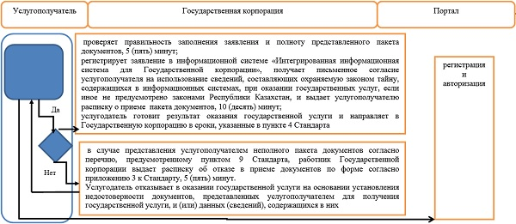

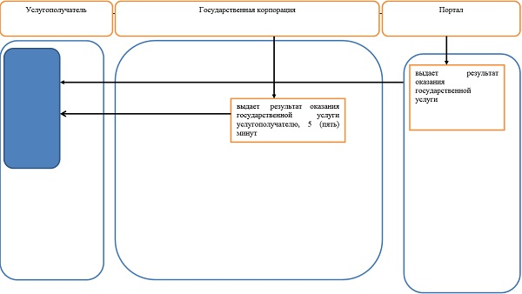

© 2012. РГП на ПХВ «Институт законодательства и правовой информации Республики Казахстан» Министерства юстиции Республики Казахстан

